ORGANO DE ADMINISTRACIÓN

- ADMINISTRADORES Y DIRECTIVOS
La persona que conforma el órgano administrativo de la sociedad es Heriberto Etala Socas, administrador.
El mismo, se encarga de la gestión y representación de la sociedad, de acuerdo con las disposiciones y directivas de sus Estatutos.



Organigrama Compañía Canaria de Piensos - R7-P7-CP-Organigrama Capisa- Actualización: 30/04/2024

Organigrama Explotaciones de Vacuno Capisa, S.L.U. - Actualización: 31/03/2024

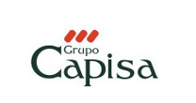
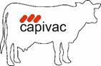

La administración y dirección general de la entidad recae en su administrador, quien ejerce las funciones de gestión, representación y supervisión general de las actividades empresariales desarrolladas por la sociedad, cumpliendo con las funciones y competencias inherentes a los cargos orgánicos de presidente del consejo de administración
El cargo de administrador se ejerce con dedicación parcial, correspondiendo una jornada completa de trabajo que incluye la gestión operativa, económica, comercial y de personal de los distintos locales.

